Na VUT se snědly dva miliony porcí jídla
Brno - Rekordní počet jídel vydalo v roce 2007 brněnské Vysoké učení technické svým studentům a zaměstnancům.

Autor:
Petr Škarda

8.2.2008 18:07
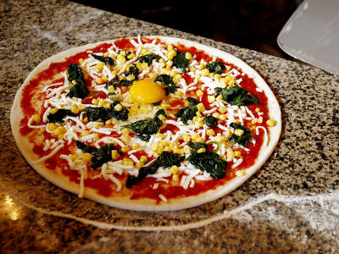
Ilustrační foto
Autor: DENÍK/Martin Divíšek
Poprvé v historii se v jeho menzách, restauracích a pizzeriích snědlo přes dva miliony porcí nejrůznějších pokrmů. V porovnání se všemi vysokými školami v České republice tak drží brněnská technika jasný primát.
„Už několik let jsme se k hranici dvou milionů porcí blížili, ale poprvé se nám ji podařilo překonat loni,“ vysvětlil Antonio Milicia ze Správy kolejí a menz VUT. Pro představu – tolik jídel by například vystačilo na obědy pro všechny Brňany po dobu celého pracovního týdne.
Tajemství rekordního zájmu o stravování v provozech brněnské techniky tkví podle Milicii kromě moderních provozů hlavně v různorodosti nabídky.
„Kromě běžných menzovních jídel si mohou strávníci vybrat třeba z mexické, maďarské nebo italské kuchyně. Je to sortiment té nejvyšší kvality,“ tvrdí Milicia, podle kterého teď přichází řada na větší rozvoj zdravého stravování.
Zřejmě nejoblíbenějším pokrmem na VUT je italská pizza. Že však není nijak jednoduché naplnit hladové studentské žaludky potvrzuje například student Miroslav Dítě. „Nejčastěji si dávám pizzu už proto, že porce jiných jídel mi někdy přijdou docela malé. A já mívám velký hlad,“ prohlásil s úsměvem mladík.
Kromě Vysokého učení technického si v předchozích dnech připsala rekord i největší brněnská vysoká škola Masarykova univerzita. Její internetový informační systém, který používají jak studenti, tak učitelé, totiž zaznamenal jubilejní miliardtý klik. Student, který měl miliardtý klik na svědomí, dostal od školy stejně jako další dva nejbližší věcné ceny.
„V době, kdy se na počítadle blížila miliarda, se počet kliků pohyboval kolem dvaceti tisíc za pět minut,“ přiblížila mluvčí univerzity Tereza Fojtová, jaký byl mezi studenty o ojedinělou soutěž zájem.
Informační systém Masarykovy univerzity umožňuje studentům komunikovat se školou z pohodlí domova. Díky němu například univerzita již před několika lety zrušila klasické indexy.

